Семинар учителей истории и обществознания
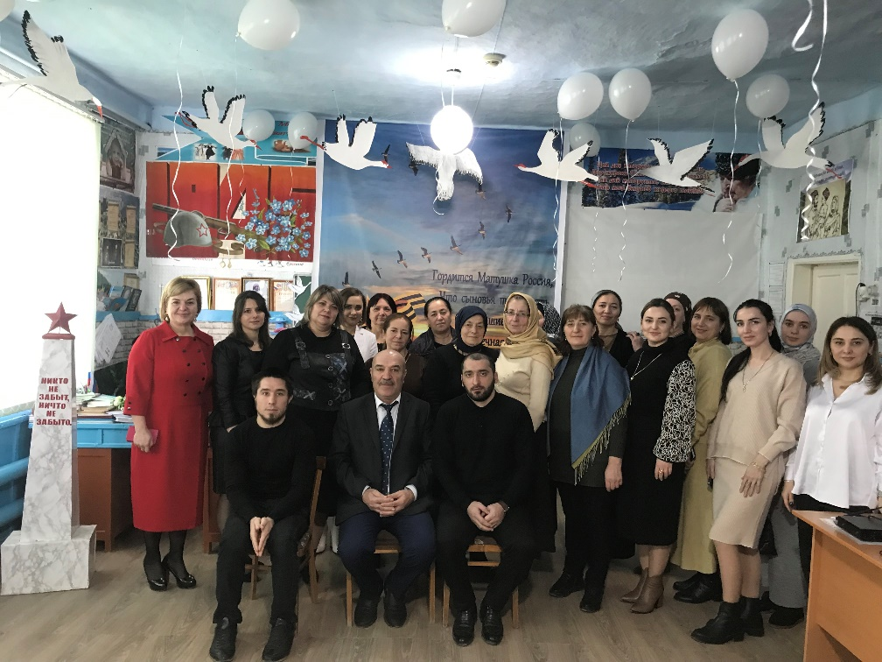
20 декабря 2022 года в рамках Годового плана отдела образования Тарумовского района на базе Юрковской школы прошёл муниципальный семинар учителей истории и обществознания на тему: «Ресурсы современного урока, обеспечивающие освоение новых образовательных стандартов». На семинаре присутствовали работники отдела образования: Хачатурова Наталья Анатольевна-главный специалист, Абакарова Шуана Магомедовна-завметодкабинетом, Иминова Рукият Османовна- методист, руководитель ассоциации учителей истории и общества Гайдарова Светлана Александровна-Учитель Кочубейской школы 1, педагоги школ района. Программа семинара: открытый урок по истории в 7 кл. на тему «Россия при первых Романовых»-Учитель истории Юрковской СОШ Сячина Людмила Ивановна; урок обществознания в 9 кл. на тему «Конституция 🇷🇺 РФ»-Учитель Юрковской СОШ-Дибиралиев Ислам Гаджиевич; внеклассное мероприятие «Герои Отечества»-Учитель Юрковской СОШ Магомедова Марзият Искандеровна. Спасибо большое всему педагогическому коллективу в лице директора Магомедгаджиевой Паризы Лабазановны за тёплый приём, взаимообмен опыта, навыков педагогов, за патриотическую тему весьма сейчас важную в наше нелегкое время . “Каждый участник семинара подчерпнул для себя что то новое, доброе и в завершении мероприятия на память каждому учителю были вручены именные кружки и новогодние открытки. Этот семинар был красочным завершением декады истории и обществознания в Тарумовском районе ”,-прокомментировала Шуана Абакарова-завметодкабинетом отдела образования.


